Reto 2

Usuario registrado en la web : iggarcia
Primer reto: SSTI1
Es un reto de web exploitation de tratar de hallar el flag pedido en una web donde supuestamente pones lo que quieres anunciar:
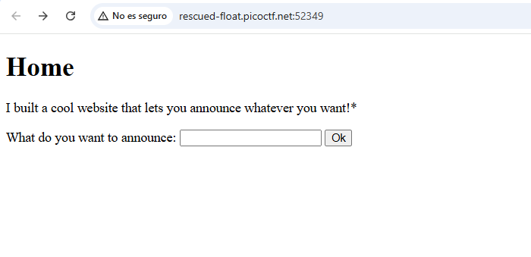
Primero comprobamos que es posible la inyección de jinja2 con {{7*7}}
Vemos que es posible debido a que nos devuelve 49 en vez de {{7*7}} que sería el “anuncio” que queremos poner en la web.
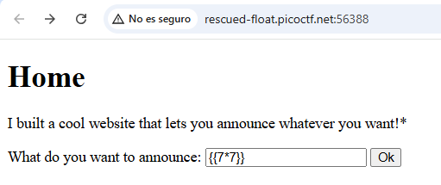
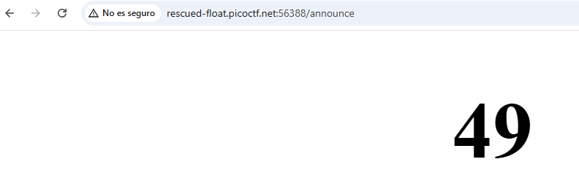
Ahora extraemos las variables globales de la función __init__ y los modulos integrados de python con el siguiente comando: {{config.__class__.__init__.__globals__}} 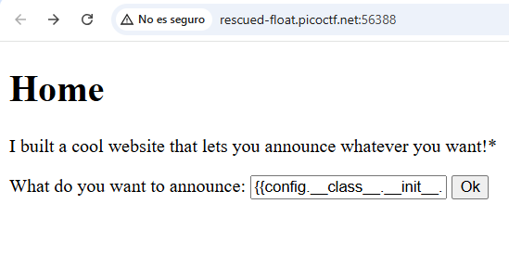
Observamos que usa el modulo os
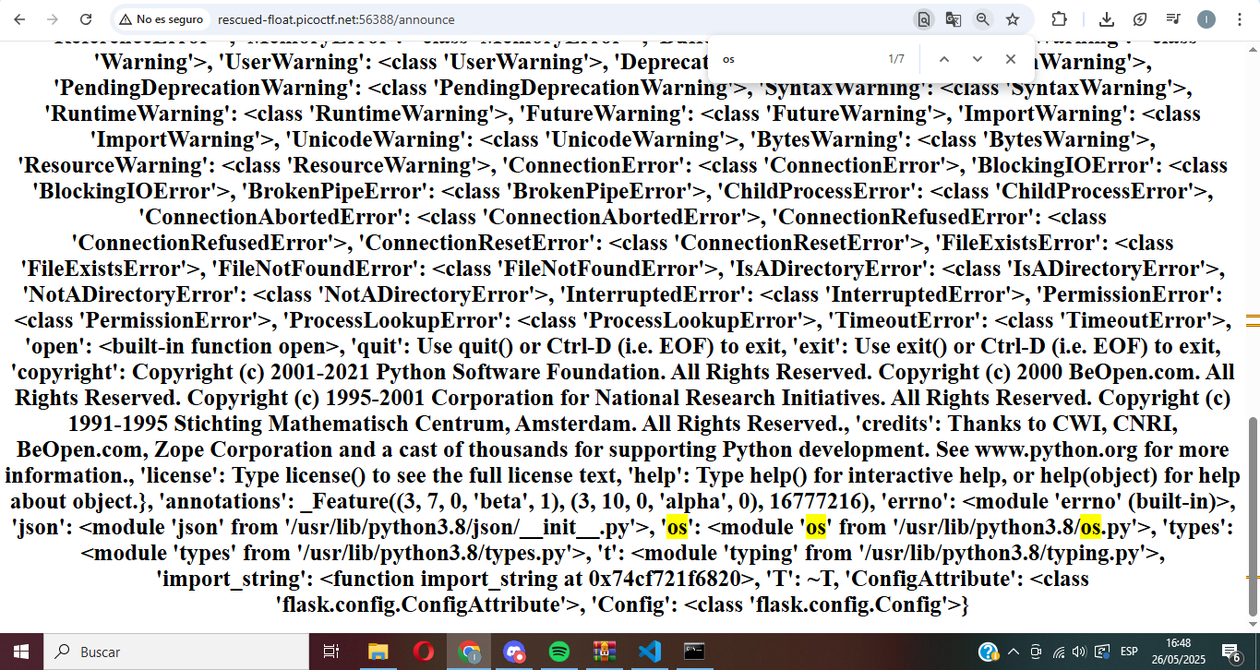

entonces ya intentamos ver el contenido del archivo flag que nos piden con el siguiente comando:
{{ self._TemplateReference__context.cycler.__init__.__globals__.os.popen('cat flag').read() }}
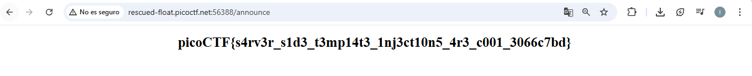
y hallamos lo que nos estaban pidiendo.
Segundo reto: Mod 26
El siguiente reto era bastante sencillo, de cryptography, solo tienes que descifrar aplicando mod 26 al texto del enunciado:
picoCTF{next_time_I'll_try_2_rounds_of_rot13_aFxtzQWR}
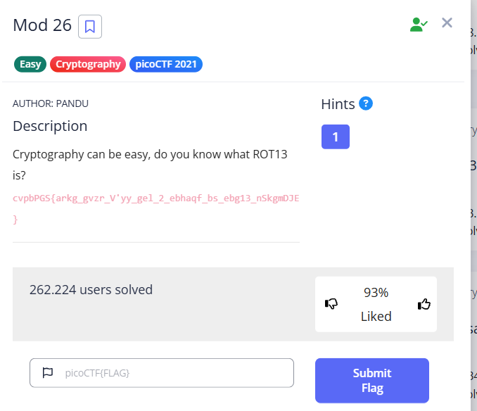

Tercer reto: vault-door-training

Otro reto bastante sencillo de reverse engineering en el que te enseñan el error de guardar una contraseña dentro del código principal del programa.

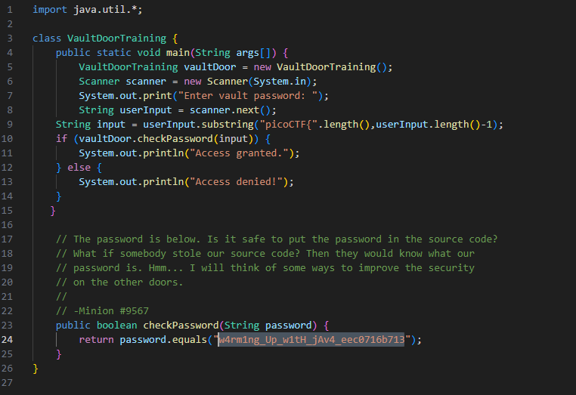

Cuarto Reto: Glory of the garden
Este reto se basaba en buscar la flag en los metadatos de una imagen, era de tipo foresics.
En este caso hemos utilizado wireshark para ver los metadatos ya que era la aplicación instalada de otras asignaturas que también nos sirve para analizar una imagen (parte subrayada en azul).
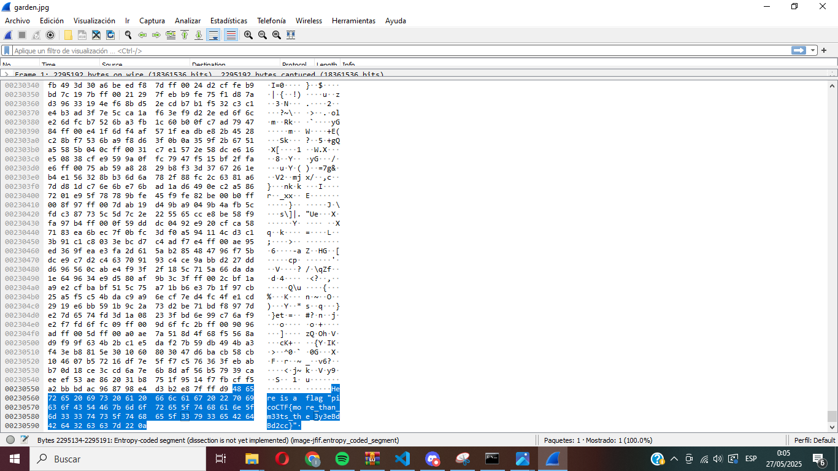

Quinto reto: Blame Game
Reto de tipo general skills donde tenías que revisar los cambios de git de un codigo y encontrabas las flag en los logs de la rama master
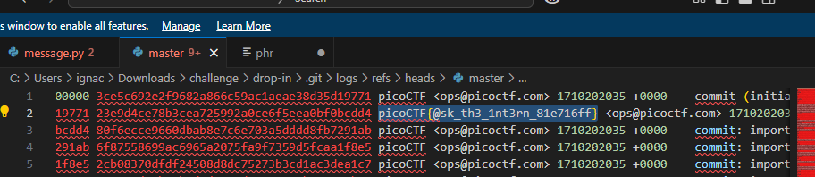

Sexto reto : format string 0
Este reto es de tipo Binary Exploitation y tenías que tratar de dar una respuesta que cause un fallo para hallar la flag, en este caso el código dado programado en c, tenía varios errores de seguridad como usar printf("%s", user_input) en lugar de printf(user_input) para evitar que el usuario inyecte especificadores de formato o limitar la longitud de entrada con scanf("%31s", choice1).
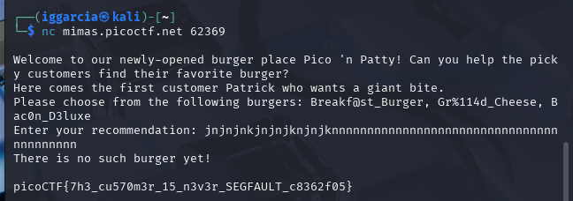

Septimo reto: patchme.py
Este reto trata de Reverse Engineering donde te dan un código y un texto que tienes que desencriptar con el código dado. El error del codigo es que la contraseña para desencriptar el archivo viene implícita en el código y solo tienes que juntar las distintas partes de la contraseña para conseguir la flag.
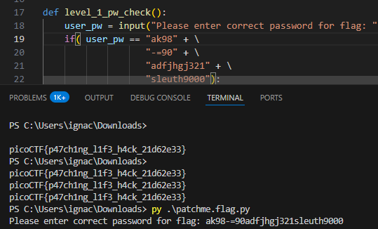

Octavo reto: Power cookie

Se trata de un reto muy interesante de web exploitation donde tienes que tratar de averiguar cómo hallar la flag.
Para hallarla lo que he realizado es instalarme una extensión de google chrome que te permite modificar cookies.

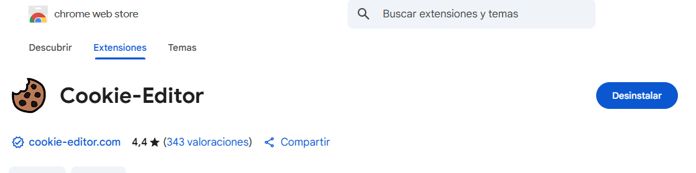
En este caso como solo hay una cookie que tenía el valor 0 y la ponemos a 1 para que nos devuelva la flag.
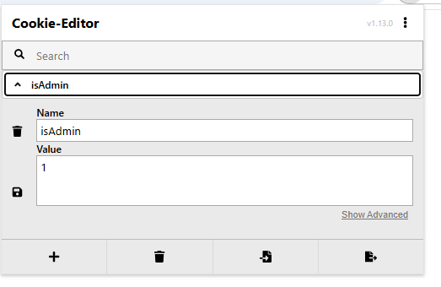
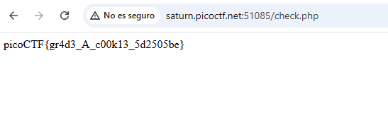

Noveno reto: rotation

En este reto tenias que desencriptar manualmente el mensaje xqkwKBN{z0bib1wv_l3kzgxb3l_7l140864}. Como ya sabemos que la primera parte de las soluciones es siempre picoctf simplemente era aplicar el descifrado por el cifrado césar a del alfabeto inglés y ver la respuesta que coincide las primeras letras con picoctf.

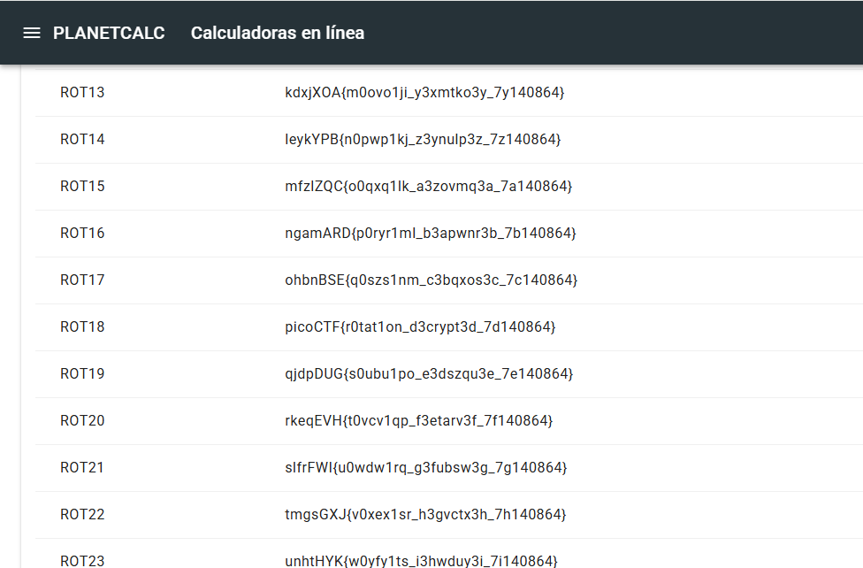

Décimo reto: Bases

Este reto es de tipo GeneralSkills y el enunciado te da la pista de resolverlo desencriptando en base64 o base32, yo lo he realizado utilizando la librería de python de base64 la función decode.
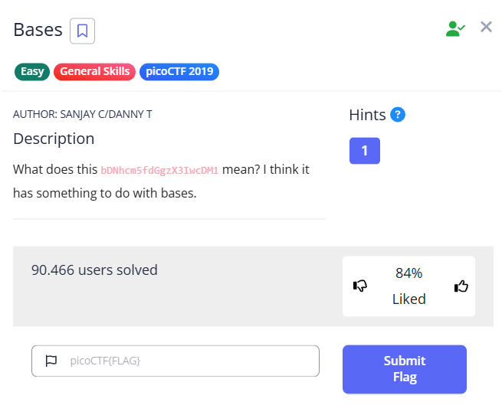

Undécimo reto: Sum-O-Primes

Este reto trata de cryptography donde tienes que intentar desencriptar la flag partiendo de un código y un txt
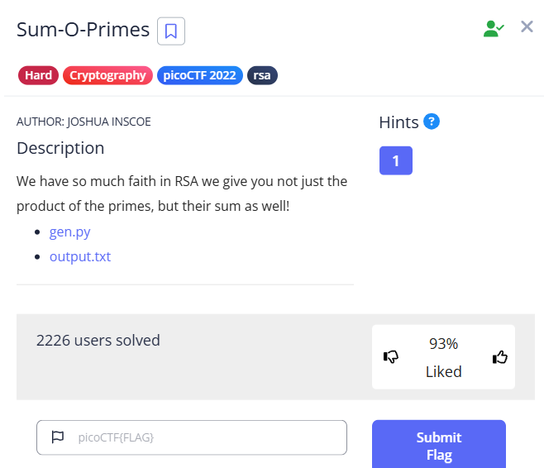
Para ello tienes que buscar fallas de seguridad en el código donde nos encontramos la siguiente línea:
x = p + q
Lo que hace que RSA deje de ser tan seguro conociendola pudiendo usar p y q en una ecuación cuadrática para hallar el mensaje.
x^2−(p+q)x+(p∗q)=0
Y una vez hayas p y q haces lo mismo que en el código pero con la inversa:
phi = lcm(p - 1, q - 1)
d = inverse(e, phi)
m = pow(c, d, n)

Y consigues lo siguiente: picoCTF{pl33z_n0_g1v3_c0ngru3nc3_0f_5qu4r35_3921def5}
Duodécimo reto: Includes
Este reto trata de buscar la flag inspeccionando el código, viendo que la flag se encuentra entre los archivos de configuración css de los elementos de la página y la configuración del archivo javascript para el botón implementado en al pagina.
